**Opis przedmiotu zamówienia na potrzeby organizacji XI Międzynarodowych Dni Fizjoterapii.**

Termin konferencji: dniach 26-28 maja 2022 r na Wydziale Fizjoterapii AWF Wrocław.

* Pendrive 8 GB – szt. 70 (z nagraniem materiałów konferencyjnych przez Wykonawcę) termin dostawy do 15 maja 2022r. Materiały do nagrania Zamawiający przekaże do dnia 10 maja 2022r.
* Smycz z nadrukiem – szt. 170
* Torby konferencyjne dedykowane z logo konferencji i AWF – szt. 170

**Szczegółowy opis przedmiotu zamówienia**

1. Smycz z nadrukiem
2. smycz zielona z nadrukiem wg. projektu Zamawiającego – logo
3. materiał smyczy: taśma satynowa
4. szerokość taśmy: 20 mm
5. dodatkowo: złączka plastikowa
6. Nadruk: dwustronny (4+4) zgodny z wytycznymi Zamawiającego odporny na ścieranie wykonany techniką sublimacji.
7. Plecak konferencyjny dedykowane z logo konferencji i AWF
8. Plecak bawełniany ze sznurkami z dnem.
9. Ściągany sznurkiem kolor naturalny – ecru
10. Materiał: Bawełna, gramatura 220g, kolor naturalny – ecru
11. Wymiary: 37cm (szerokość)x40 cm(wysokość) dno 10 cm (+//1/2 cm).
12. Znakowana - nadruk termotransfer TT2, dwa kolory
13. Rozmiar nadruku 24 x 8 cm +/- 20%.

– przykładowy plecak

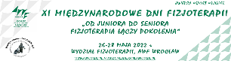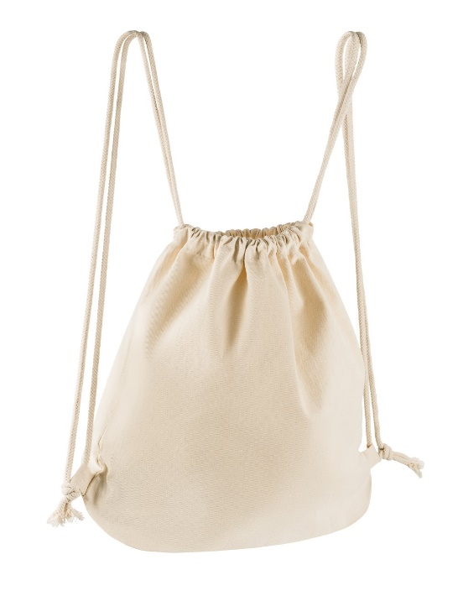

1. **Pamięć USB (pakowane oddzielnie) (zał. a i zał. b)**

Pamięć zewnętrzna ze złączem USB umożliwiająca archiwizowanie i przenoszenie danych Dowolnego typu pomiędzy komputerami wyposażonymi w port USB**,**

**Interfejs 2.0.** lub 3.0

Nadruk sitowy lub grawer laserowy

Pojemność: minimum 8 GB

Opakowanie: pudełko

Pole zadruku jednostronne

